Рисование с использованием нетрадиционной техники рисования – штампами.
Тема: «Цветы на клумбе»
Цель: развитие воображения, творческого мышления, аккуратности. Знакомство с нетрадиционной техникой рисования с помощью штампов. Воспитание бережного отношения к природе.
Нам понадобится:
- лист бумаги формата А4 или альбом для рисования
- гуашевые краски, кисть
- небольшая пластиковая бутылка с донышком в виде «цветочка»
- блюдечко для отпечатывания «штампов-цветочков»
Ход работы:
- Прочитайте ребёнку короткую добрую сказку:
Сказка "Маленький цветочек"
Жил на свете маленький цветочек. Никто никогда не обращал на него никакого внимания, потому что он был слишком мал. Горевал цветок и всегда завидовал большим деревьям, так их все видят и все ими любуются. Деревья с ним не разговаривали, а другие цветы росли от него очень далеко и не могли подружиться с маленьким цветочком.
Вот однажды взошло на небе солнышко, посмотрело вокруг и увидело цветочек с поникшей головой.
- Отчего ты такой грустный? - спросило солнце у цветочка.
- Как же мне не грустить? Деревья такие большие и красивые, а я маленький. Никто меня не замечает, никто не хочет со мной дружить.
- Ну, это дело поправимо, - ответило солнце, - потерпи немножко, я всё улажу.
Светит солнце, а само всё на облака посматривает. Вот видит, тучка плывёт. Солнышко тучке и говорит:
- Сделай доброе дело, тучка! Дай на землю немного влаги, а то мои цветочки совсем загрустили.
Послушалась тучка, постаралась и вылила весь свой дождик на землю. Зашумела листва. А цветы головки выпрямили и стали расти. Вырос и маленький цветочек. И хоть он не стал деревом, люди начали на него смотреть и любоваться, а деревья стали с ним дружить.
С тех пор рядом с маленьким цветочком выросло много других цветов, но все они были похожи друг на друга, как близнецы. Солнце дарило им своё тепло, а тучка время от времени поливала их, отчего они становились ещё больше и краше.
- – Давай попробуем нарисовать эти красивые цветы, про которые мы прочитали сказку?
Какие части есть у цветочка? (Стебель, лепестки, листочки)
- Предлагаем ребенку нарисовать несколько цветочков. Определяем вместе, что стебель и листочки должны быть зеленого цвета, находим его среди красок, при помощи взрослого рисуем стебельки и листы.
- На блюдце наносим определенное количество краски, чтобы оно отпечаталось на донышке бутылки. При желании блюдце можно не использовать и раскрасить само донышко, но это может вызвать затруднения у ребенка.
- Отпечатываем донышки-цветочки над стебельками.
Примерный результат:
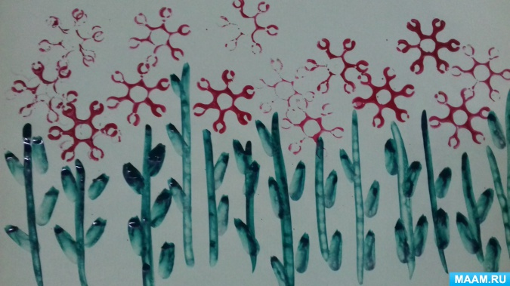
Желаем успехов!

